EL MODELO ENTIDAD-RELACIÓN
INTRODUCCIÓN
El Modelo Entidad-Relación, también conocido como Modelo Conceptual de Datos, es una técnica especial de representación gráfica que incorpora información relativa a los datos y la relación existente entre ellos para proporcionar una visión del mundo real.
La realización de un modelo E-R, supone un paso previo al futuro diseño de una base de datos en cualquiera de los enfoques existentes (relacional, jerárquico o en red). Por ello, esta metodología se puede utilizar como partida, para el posterior diseño de modelos conceptuales.
Las características del Modelo E-R son las siguientes:
- Refleja tan sólo la existencia de los datos, no lo que se hace con ellos.
- Se incluye todos los datos del sistema de estudio, y por tanto no está orientado a aplicaciones particulares.
- Es independiente de los esquemas de BD y Sistemas Operativos concretos.
- No se tienen en cuenta restricciones de espacio, almacenamiento, ni tiempo de ejecución.
- Está abierto a la evolución del sistema.
Por tanto en el modelo E-R se da la visión del mundo real con la mayor naturalidad mediante los objetos y sus relaciones, de forma que a partir de ahí, su implementación permita mantener las propiedades de la base de datos.
ENTIDADES Y CONJUNTO DE ENTIDADES
Una Entidad es un objeto concreto o abstracto que existe y sobre el cual se desea almacenar información.
Un Conjunto de Entidades es, un conjunto de entidades del mismo tipo.
Una entidad está siempre representada por un conjunto de Atributos, (denominados también campos, como ya vimos en el tema de ficheros), que representan la característica de dicha entidad.
Por tanto, una base de datos incluirá una colección de conjuntos de entidades, cada uno de los cuales contendrá un número cualquiera del mismo tipo.
RELACIONES Y CONJUNTO DE RELACIONES
Una relación es una asociación entre varias entidades, por ejemplo, se puede definir una relación que asocie un alumno con la asignatura que cursa.
Un Conjunto de Relaciones es un conjunto de relaciones del mismo tipo, por ejemplo, dos alumnos de las entidades alumno y asignaturas. Se puede definir el conjunto de entidades Alum-Asig para denotar la asociación entre los alumnos y las asignaturas en las que están matriculados.
Una relación, también puede tener atributos de relación, los cuales representan las características propias de la asociación entre varias entidades. Por ejemplo, la relación anteriormente definida Alum-Asig, podría venir con el atributo nota, que correspondería a la calificación obtenida de un alumno en una asignatura.
CLAVES
Ya conocemos el concepto de clave, como el atributo o menor conjunto de atributos de identifican de forma única a una entidad en el conjunto de entidades o a una relación en el conjunto de relaciones, y también son conocidos los conceptos de claves primarias, candidatas, alternas y externas.
En función de las claves, las entidades se pueden clasificar como:
- Entidades fuertes.- Son aquellos conjuntos de entidades que tienen una clave primaria. Su existencia no depende de la existencia de ninguna otra entidad en consideración al problema.
- Entidades débiles.- Son aquellos conjuntos de entidades que no poseen los atributos necesarios para definir una clave primaria y dependen de una entidad fuerte. Por tanto su clave primaria estará formada por la clave primaria de la entidad de la cual depende más la suya propia. Puede ser débil por existencia, por ejemplo, no existe piso sin que exista edificio, o por identificación, ejemplo el padre de un alumno es débil del alumno, existen los dos, pero me interesa la identidad del padre, porque tengo que asociarla al alumno.
De aquí se obtiene el concepto de clave ajena o externa, como aquel conjunto de atributos de una entidad que son clave primaria en otra entidad.
DIAGRAMAS ENTIDAD-RELACIÓN
La estructura lógica global de una base de datos puede representarse gráficamente por medio de un Diagrama Entidad-Relación, el cual consta de los siguientes elementos:
Rectángulos: que representan conjuntos de entidades. Si son débiles los rectángulos serán dobles.
Elipses: representan los atributos.
Rombos: representan al conjunto de las relaciones
Líneas: enlazan los atributos a conjunto de entidades, y conjuntos de entidades a conjuntos de relaciones.

Ejemplo: se desea realizar el Modelo E-R, entre asignaturas y alumnos y la relación existente entre ellos, es por ejemplo la nota que obtiene un alumno en una asignatura.
Ambas entidades son fuertes, pues no depende para nada la existencia o identificación de un alumno, para identificar o que exista la asignatura, son totalmente independientes entre si.

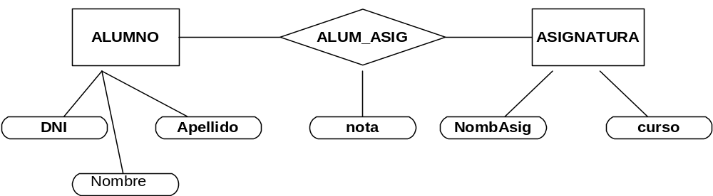

El nombre de la relación, es dato por el diseñador o como regla se puede tomar el nombre de las dos entidades que une, que es el caso del ejemplo.

CARDINALIDAD DE UNA RELACIÓN
Una cardinalidad de asignación es una restricción que expresa el número de entidades con las que puede asociarse una entidad con otra mediante un número de relaciones. Las cardinalidades de las relaciones pueden ser las siguientes:
Una a una.- una entidad A puede asociarse con una sola entidad B y viceversa.
Una a muchas.- una entidad A asociada a un número cualquiera de entidades B, sin embargo una entidad B sólo puede asociarse con una entidad A.
Muchas a una.- una entidad A está asociada a una sola entidad B, aunque B pueda relacionarse con muchas entidades A.
Muchas a muchas.- una entidad A se puede relacionar con muchas entidades B y al contrario.
Existen distintas formas de representación gráfica de las cardinalidades de una relación, nosotros veremos una de ellas, añadiendo la cardinalidad al ejemplo anterior.
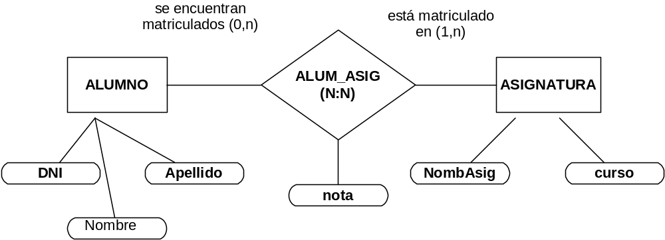
La explicación es: un alumno puede estar matriculado en 1 asignatura como mínimo y n como máximo.
En una asignatura habrá matriculados 0 alumnos como mínimo y n como máximo.
La cardinalidad de la relación, que se describe en el rombo es de N a N, es decir de muchos a muchos, para determinarlo se toman las cardinalidades superiores de las dos entidades que une. Este valor es importante, para establecer posteriormente las claves primarias de la relación.
Los valores mínimos, sirven para saber cual puede ser la situación de la base de datos, por ejemplo, todos los alumnos aparecerán al menos una vez en la relación, y una asignatura, puede no aparecer ninguna, por no tener alumnos matriculados.
REDUCIÓN DE LOS DIAGRAMAS E-R A TABLAS.
El modelo E-R , puede corresponder a cualquier diseño de base de datos, nos ocuparemos de cómo obtener las tablas, puesto que el más utilizado es el modelo relacional y es el que vamos a utilizar.
Las reglas son las siguientes:
- Para cada conjunto de entidades fuertes A, existe una única tabla a la que se asigna el nombre del conjunto de entidades A, y cuyos campos son los de la entidad.
- Para cada conjunto de entidades débiles B, existe una única tabla a la que se asigna el nombre de la entidad y cuya clave primaria es la suya, más la clave primaria de la entidad fuerte de la que depende.
- Para las relaciones, existe una tabla única, llamada como las anteriores, que contendrá las claves primarias de las entidades que une, y los atributos de la relación si los tiene. La clave primaria, será estudiada en función de la cardinalidad de la relación.
En el caso del ejemplo anterior, sería así:
ALUMNO(DNI, nombre, apellido, domicilio)
ASIGNATURA(NomAsig, curso)
ALUM_ASIG(DNI,NomAsig, Nota)
La nomenclatura determina que la clave primaria se subraye, yo la pongo en negrita para resaltarla más, y porque algunas veces, tiene una barra baja que con el subrayado no se ve.
EJERCICIOS
1.- Se desea diseñar una base de datos para una universidad que contenga información sobre los Alumnos, las Asignaturas y Carreras que se pueden estudiar. Construir el modelo E-R y pasarlo posteriormente al esquema relacional teniendo el cuenta las siguientes resgtricciones:
- Un alumno puede estar matriculado en muchas asignaturas.
- Una asignatura sólo puede pertenecer a una carrera.
- Una carrera puede tener muchas asignaturas.

Tal y como aparece en el enunciado del problema, existen tres tipos de entidades sobre las cuales se desea, almacenar información: ALUMNOS, ASIGNATURAS Y CARRERAS. Además, es fundamental saber las calificaciones que un alumno obtiene en una determinada asignatura y qué asignaturas se estudian en cada carrera.
Lo primero a determinar, son los atributos que van a componer las entidades y las claves primarias elegidas:

ALUMNO(DNI, Nombre, Apellidos, domicilio)
ASIGNATURA(RegAsig, Nombre, curso)
CARRERA(NomCa, duracion)

En el caso de la entidad alumno, se elige el DNI como clave primaria, por la duplicidad que podría tener el nombre.

Las asignaturas conviene asignarles un código único, pues existe matemáticas en 1º de biología y matemáticas en 1º de física, siendo el mismo nombre en dos materias distintas.

Los nombres de las carreras no se repiten, y se considera útil añadir la duración de la misma.
2.- Se desea diseñar una base de datos para una universidad que contenga información sobre los alumnos, las asignaturas y los profesores. Construir el modelo E-R y pasarlo posteriormente al esquema relacional teniendo en cuenta las siguientes restricciones:

- Una asignatura puede estar impartida por muchos profesores (no a la vez) ya que pueden existir distintos grupos.
- Un profesor puede dar clase de muchas asignaturas.
- Un alumno puede estar matriculado en muchas asignaturas.
- Se necesita tener constancia de las asignaturas en las que está matriculado un alumno, la nota obtenida y el profesor que lo calificó.
- También se quiere tener constancia de las asignaturas que imparten todos los profesores.(independientemente de si tienen o no alumnos matriculados en el grupo)
- No existen asignaturas con el mismo nombre.
- Un alumno, no puede estar matriculado en la misma asignatura con dos profesores distintos.

Visto el enunciado del problema, podemos observar que existen tres entidades a representar, a las cuales, vamos a añadir los atributos que consideramos imprescindibles, aunque podrían añadirse algunos más.

ALUMNO(DNIA,NombA,ApellA,DomA)
ASIGNATURA(NomAs, curso)
PROFESOR(DNIP, NombP, DomP)

Pasamos ahora a ver las relaciones que existen entre ellas.

Por una parte, es necesario que exista una relación entre las asignaturas y los profesores que imparten las mismas ,la llamaremos ASPRO.

La nota obtenida por un alumno, será en una asignatura por un profesor, la llamaremos APA.

Una pareja alumno-asignatura, solamente se puede relacionar con un profesor.

Todas las entidades son fuertes.
3.- Se desea diseñar una base de datos para una entidad bancaria que contenga información sobre los clientes, las cuentas, las sucursales y las transacciones producidas (movimientos en las cuentas, como ingreso, pago, etc). Construir el modelo E-R y pasarlo al esquema relacional teniendo en cuenta las siguientes restricciones:

- Una transacción viene determinada por un número de transacción, la fecha(donde también aparece la hora) y la cantidad.
- Una cuenta puede pertenecer a varios clientes.
- Una cuenta solamente puede estar en una sucursal.

El conjunto de entidades que este enunciado arroja es el siguiente:

CLIENTES(DNI, Nombre, Apellido)
SUCURSAL(NumSuc, Direccion)
CUENTA(NumCuent, Tipo, Interes, Saldo)
TRANSACCION(NumTran, Fecha, Cantidad)

La entidad transacción, no tiene asignada ninguna clave primaria, debido a que las transacciones se realizan en cuentas diferentes, pero el tipo (numtran) se puede repetir, por ejemplo sacar dinero podría tipificarse como numtran 1, por tanto es una entidad débil.

Estudiar y decidir si cuenta es o no entidad débil por existencia de sucursal.

4.- Se desea diseñar una base de datos para un Centro Comercial organizado por Departamentos que contenga información sobre los Clientes que han comprado algo, los Trabajadores, el Género que se oferta y las ventas realizadas. Construir el modelo E-R y pasarlo posteriormente al esquema relacional, teniendo en cuenta las siguientes restricciones:

- Existen tres tipos de trabajadores: Gerentes, Jefes y Vendedores.
- Cada departamento está gobernado por un Gerente.
- Un determinado producto, sólo se encuentra en un departamento.
- Los Jefes y Vendedores sólo pueden pertenecer a un único departamento.
- El Gerente tiene a su cargo un cierto número de jefes, y estos a su vez un cierto número de vendedores.
- Una venta la realiza un vendedor a un cliente, debiendo quedar constancia del artículo vendido. Sólo un apunte de artículo por venta.

La información correspondiente a cada una de las entidades es la siguiente:

ARTICULO(NumGen, Nombre, Color, Precio)
CLIENTES(DniCli, Nombre, Apellidos, Direccion)
JEFE(DniJef, Nombre, Apellidos, Direccion)
VENDEDOR(DniVen, Nombre, Apellidos, Direccion)
GERENTES(DniGe, Nombre, Apellidos, Direccion)
DEPARTAMENTO(NomDep, piso)

GENERALIZACIÓN

En algunas ocasiones, puede darse el caso de que un conjunto de entidades compartan un determinado número de atributos, como ocurre en el ejercicio anterior con los conjuntos de entidades de JERENTE, JEFE Y VENDEDOR, incluso también cliente, aunque podemos excluirlo por no tener nada que ver con los anteriores, no siendo un empleado del centro comercial. En este caso es bueno establecer un tipo de entidad superior, que contenga los atributos comunes, y posteriormente atributos subyacentes, fuesen entidades especificadas de la superior. A este proceso se le conoce con el nombre de Generalización, y se representa mediante un triángulo etiquetado como ISA. Por tanto el diagrama anterior quedaría con el siguiente formato:

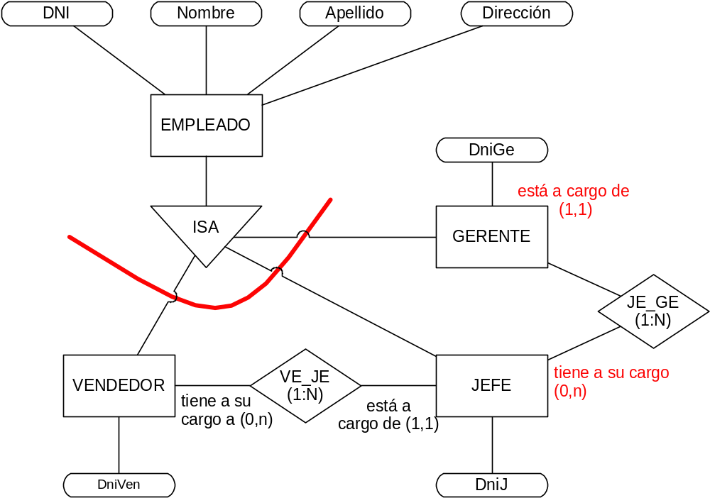º

La obtención de la forma tabular a partir de un diagrama con generalización es la siguiente: se crea una tabla para el conjunto de entidades del nivel más alto, y en el nivel más bajo, se incluyen el conjunto de entidades que lo forman añadiendo la clave primaria del conjunto de entidades del nivel más alto. Por tanto las tablas que surgen del modelo anterior, serían las siguientes:

EMPLEADO(DNI, Nombre, Apellido, Direccion)
GERENTE(DniGe)
JEFE(DniJe)
VENDEDOR(DniVen)

No se incluye la clave de la entidad superior, ya que se trata del mismo valor.

Como se puede apreciar el resultado final en ambos casos es muy parecido, ocurriendo lo mismo si se hubieran generalizado los clientes. El diseño no es mejor ni peor, solamente es distinto.
5.- Se desea diseñar una base de datos para una DISCOTECA-VIDEOTECA que contenga información sobre DISCOS, VIDEOS, SOCIOS, EMPLEADOS, PRESTAMOS. Construir un modelo E-R y pasarlo posteriormente al modelo relacional teniendo en cuenta las siguientes restricciones:

- Un socio puede tener en préstamo varios VIDEOS y DISCOS a la vez.
- Un VIDEO o DISCO sólo puede estar prestado a un socio.
- Un EMPLEADO puede prestar varios DISCOS y VIDEOS.
- Cuando se realiza un préstamo deben aparecer el SOCIO, el VIDEO o DISCO,la FECHA y el EMPLEADO. (recordemos que en el campo fecha se incluye también la hora) .
- En los DISCOS debe aparecer también información sobre el AUTOR y en los VIDEOS el nombre del protagonista.

Añada los campos y la información necesaria para que el diseño sea correcto.
La información básica a considerar es la siguiente:

EMPLEADOS(DNI, Nombre, Apellidos, Domicilio)
SOCIOS(NumSoc, DNI, Nombre, Apellidos, Domicilio)
VIDEOS(NumReg, Titulo, Protagonista)
DISCOS(NumReg, Titulo, Autor)

Nota.- los atributos asignados a las entidades anteriores son las habituales, siendo NumReg, el número de registro que lleva cada cinta de video o disco, igual para todas las cintas de video o disco que tengan el mismo título. Por ej. todas las cintas de “Titanic” tendrán el mismo número de registro.

6.- Se desea diseñar una base de datos para una agencia matrimonial que contenga información sobre HOMBRES (con todos sus datos personales), MUJERES( con todos sus datos personales), EMPLEADOS, divididos en tres categorías (SOCIOS, DIRECTORES y ADMINISTRATIVOS), CITAS REALIZADAS (deben quedar constancia de la fecha, hombre, mujer y el director que realiza la cita) y MATRIMONIOS (fecha, hombre y mujer). Construir el modelo E-R y pasarlo al modelo relacional teniendo en cuenta lo siguiente:

- Un hombre puede tener cita con varias mujeres
- Una mujer puede tener cita con varios hombres
- Un hombre puede casarse con varias mujeres (puede enviudar o divorciarse)
- Solo los directores promueven citas.
- Un socio tiene a su cargo varios directores y estos a su vez varios administrativos.

- Una mujer puede casarse con varios hombres (puede enviudar o divorciarse)

7.- Una determinada sociedad médica dispone de 4 grandes centros médicos en los que se atienden determinadas especialidades por el personal contratado por dicha sociedad. Se tiene que diseñar una base de datos que almacene información sobre los diferentes centros médicos, nombre, dirección, teléfono… Cada centro posee un determinado personal que puede ser sanitario o no de los que debemos conocer su nombre, dirección, salario, irpf, fecha de contrato, centro médico que lo contrató. Asimismo, para el personal sanitario también debemos conocer su especialidad y años de experiencia, de cada una de las especialidades, debemos conocer una descripción detallada. En los centros médicos se realizan consultas que atiende el personal, de éstas debemos registrar el centro al que pertenece la consulta, personal que la atendió, día de la semana, hora, información general sobre los pacientes

8.- Una empresa de venta anticipada de entradas para espectáculos quiere informatizar su funcionamiento. Se desea almacenar información sobre los clientes a los que se da de alta la primera vez que realizan una compra de entrada guardando de cada uno de ellos el DNI, nombre y teléfono, además se asignará un código único. Existen diferentes locales de espectáculos que trabajan con la misma empresa, de ellos se almacenará el código del local, nombre, dirección y aforo del mismo. En los diferentes locales se dan distintos espectáculos, hay que tener en cuenta que la empresa quiere tener almacenada la programación de espectáculos de toda la temporada por lo que un espectáculo podrá estar en distintos locales a lo largo de la misma pero no de forma simultánea y los locales también albergarán distintos espectáculos, tampoco de forma simultánea. Se debe conocer la fecha de comienzo y fin de los espectáculos en cada local. De los espectáculos interesa saber su código de espectáculo, nombre y precio de la entrada, que puede variar según el local. Cuando un cliente realiza la compra de la entrada, hay que guardar la fecha, el espectáculo y el local.

9.- En una biblioteca se encuentran una serie de libros que los empleados solicitan a las editoriales. Cuando un libro se recibe se da de alta construyendo una ficha para búsqueda por autor y otra para búsqueda por temas. En ambas fichas aparece el título del libro, el nombre del autor y su nacionalidad, la editorial a la que pertenece, el tema sobre el que trata, el ISBN y la estantería de la biblioteca en la que se encuentra. Hay que aclarar que en la biblioteca no se encuentran ejemplares repetidos de ningún libro. Las estanterías de la biblioteca soportan un máximo de 100 libros y tienen un número y un lugar asignado dentro de la biblioteca. Un empleado puede solicitar un libro escribiendo una carta de petición a la editorial correspondiente, la dirección a la que se ha de dirigir la carta se encuentra en un archivo de editorial. Para acceder a los libros de la biblioteca, es necesaria la posesión de un carnet que acredita a los distintos usuarios, el carnet se confecciona a cada persona la primera vez que intenta retirar un libro. Cada usuario solo puede tener retirado un libro en un instante determinado. En la biblioteca les gustaría disponer de un listado que se lanzaría al final de cada día y en el que aparecería para cada libro que se encuentra retirado el título, el ISBN, el autor, el número de carnet, el nombre y el DNI del usuario que lo quiere retirar. Cuando un usuario intenta retirar un libro, ha de presentar su carnet para que se le tome nota de la realidad, si el libro que desea ha sido retirado por otro usuario se llama a éste por teléfono indicándole que hay otro usuario que desea el libro para que lo devuelva en el caso de que no lo esté utilizando. Mensualmente se confecciona un inventario actualizado donde se indica para cada libro el nombre, el autor y el lugar de la biblioteca en la que se encuentra.

